

**Об утверждении Регламента электронной государственной услуги "Выдача архивных справок"**

***Утративший силу***

Постановление акимата города Астаны от 21 июня 2012 года № 193-826. Зарегистрировано Департаментом юстиции города Астаны 28 июня 2012 года № 733. Утратило силу постановлением акимата города Астаны от 28 мая 2014 года № 198-873

      Сноска. Утратило силу постановлением акимата города Астаны от 28.05.2014 № 198-873.

      В соответствии с пунктом 5 статьи 15 Закона Республики Казахстан от 22 декабря 1998 года «О Национальном архивном фонде и архивах» и статьей 9-1 Закона Республики Казахстан от 27 ноября 2000 года «Об административных процедурах», а также руководствуясь постановлением Правительства Республики Казахстан от 22 июля 2011 года № 842 «О внесении изменений и дополнений в постановления Правительства Республики Казахстан от 30 декабря 2009 года № 2315 «О внесении изменения и дополнений в постановление Правительства Республики Казахстан от 30 июня 2007 года № 561 и об утверждении стандартов государственных услуг» и от 20 июля 2010 года № 745 «Об утверждении реестра государственных услуг, оказываемых физическим и юридическим лицам» акимат города Астаны **ПОСТАНОВЛЯЕТ**:  
      1. Утвердить прилагаемый Регламент электронной государственной услуги «Выдача архивных справок».  
      2. Начальнику Государственного учреждения «Управление архивов и документации города Астаны» обеспечить государственную регистрацию настоящего постановления в органах юстиции с последующим опубликованием в средствах массовой информации.  
      3. Контроль за исполнением настоящего постановления возложить на руководителя аппарата акима города Астаны Мурзалина Ж.А.  
      4. Настоящее постановление вступает в силу со дня государственной регистрации в органах юстиции и вводится в действие по истечении десяти календарных дней после дня его первого официального опубликования.

*Аким                                       И. Тасмагамбетов*

      СОГЛАСОВАНО:

*Министр транспорта и*  
*коммуникаций Республики Казахстан          А. Жумагалиев*  
*21 июня 2012 года*

*Руководитель аппарата                      Ж. Мурзалин*

*Заведующий государственно-*  
*правовым отделом                           Д. Доскулов*

*Заведующий отделом по*  
*контролю за соблюдением*  
*качества предоставления*  
*государственных услуг                      Р. Бешеев*

*Начальник Государственного*  
*учреждения «Управление*  
*архивов и документации*  
*города Астаны»                             Б. Баймаганбетова*

Утвержден             
постановлением акимата      
города Астаны           
от 21 июня 2012 года № 193-826

**Регламент**  
**электронной государственной услуги**  
**«Выдача архивных справок»**

**1. Общие положения**

      1. Электронная государственная услуга оказывается Государственным учреждением «Управление архивов и документации города Астаны», а также Государственным учреждением «Государственный архив города Астаны». Электронная государственная услуга оказывается на альтернативной основе через ЦОН по месту жительства, а также через веб-портал «электронного правительства»: www.e-gov.kz (далее – Портал).  
      2. Электронная государственная услуга оказывается на основании стандарта государственной услуги «Выдача архивных справок», утвержденного постановлением Правительства Республики Казахстан от 30 декабря 2009 года № 2315.  
      3. Степень автоматизации электронной государственной услуги: частично автоматизированная (электронная государственная услуга, содержащая медиа-разрывы).  
      4. Вид оказания электронной государственной услуги: транзакционная услуга.  
      5. Понятия и сокращения, используемые в настоящем регламенте электронной государственной услуги «Выдача архивных справок» (далее – Регламент):  
      1) бизнес-идентификационный номер (далее – БИН) – уникальный номер, формируемый для юридического лица (филиала и представительства) и индивидуального предпринимателя, осуществляющего деятельность в виде совместного предпринимательства;  
      2) веб-портал «электронного правительства» (далее – ПЭП) – информационная система, представляющая собой единое окно доступа ко всей консолидированной правительственной информации, включая нормативную правовую базу, и к электронным государственным услугам;  
      3) МИО – местные исполнительные органы «Управление архивов и документации города Астаны», архивные учреждения непосредственно предоставляющие электронную государственную услугу;  
      4) индивидуальный идентификационный номер (далее – ИИН) – уникальный номер, формируемый для физического лица, в том числе индивидуального предпринимателя, осуществляющего деятельность в виде личного предпринимательства;  
      5) информационная система (далее – ИС) – система, предназначенная для хранения, обработки, поиска, распространения, передачи и предоставления информации с применением аппаратно-программного комплекса;  
      6) ИС НУЦ – информационная система Национального удостоверяющего центра Республики Казахстан;  
      7) ИС ЦОН – информационная система центров обслуживания населения;  
      8) ИС МИО - информационная система местных исполнительных органов/информационная система «Региональный шлюз, как подсистема шлюза «электронного правительства» Республики Казахстан, в части автоматизированного рабочего места сотрудника местного исполнительного органа;  
      9) медиа-разрыв – чередование бумажного и электронного документооборота в процессе оказания услуг, когда необходимы преобразования документов из электронной формы в бумажную или наоборот;  
      10) пользователь – субъект, обращающийся к информационной системе за получением необходимых ему электронных информационных ресурсов и пользующийся ими;  
      11) потребитель – физическое или юридическое лицо, которому оказывается электронная государственная услуга;  
      12) РШЭП – региональный шлюз «электронного правительства»;  
      13) структурно-функциональные единицы (далее – СФЕ) – перечень структурных подразделений государственных органов, государственных учреждений или иных организаций, которые участвуют в процессе оказания электронной государственной услуги;  
      14) транзакционная услуга – услуга по предоставлению пользователям электронных информационных ресурсов, требующая взаимного обмена информацией с применением электронной цифровой подписи;  
      15) ЦОН – Центр обслуживания населения;  
      16) шлюз «электронного правительства» (далее – ШЭП) – информационная система, предназначенная для интеграции информационных систем «электронного правительства» в рамках реализации электронных услуг;  
      17) электронная цифровая подпись (далее – ЭЦП) — набор электронных цифровых символов, созданный средствами электронной цифровой подписи и подтверждающий достоверность электронного документа, его принадлежность и неизменность содержания;  
      18) электронный документ – документ, в котором информация представлена в электронно-цифровой форме и удостоверена посредством ЭЦП.

**2. Порядок деятельности услугодателя по оказанию**  
**электронной государственной услуги**

      6. Пошаговые действия и решения услугодателя через МИО (диаграмма № 1 функционального взаимодействия при оказании электронной государственной услуги) приведены в приложении 2 к настоящему Регламенту:  
      1) потребитель должен обратиться в МИО для получения услуги, имея при себе заявление и оригиналы необходимых документов. Проверка подлинности заявления и документов потребителя сотрудником МИО.  
      2) процесс 1 – процесс ввода сотрудником МИО ИИН и пароля (процесс авторизации) в ИС МИО для оказания электронной государственной услуги;  
      3) условие 1 - проверка в ИС МИО подлинности данных о зарегистрированном сотруднике МИО через ИИН и пароль;  
      4) процесс 2 - формирование сообщения об отказе в авторизации в ИС МИО в связи с имеющими нарушениями в данных сотрудника МИО;  
      5) процесс 3 - выбор сотрудником МИО услуги, указанной в настоящем Регламенте, вывод на экран формы запроса для оказания услуги и заполнение формы (ввод данных, прикрепление сканированных документов в зависимости от типа запрашиваемой архивной справки) с учетом ее структуры и форматных требований;  
      6) процесс 4 - подписание посредством ЭЦП сотрудника МИО заполненной формы (введенных данных, прикрепленных сканированных документов в зависимости от типа запрашиваемой архивной справки) запроса на оказание электронной государственной услуги;  
      7) условие 2 – проверка соответствия идентификационных данных (между ИИН, указанным в запросе и ИИН, указанным в регистрационном свидетельстве ЭЦП), срока действия регистрационного свидетельства ЭЦП и отсутствия в списке отозванных (аннулированных) регистрационных свидетельств ИС МИО;  
      8) процесс 5 - формирование сообщения об отказе в запрашиваемой электронной государственной услуге в связи с не подтверждением подлинности ЭЦП сотрудника МИО;  
      9) процесс 6 – обработка электронной государственной услуги сотрудником МИО;  
      10) процесс 7 – формирование сотрудником МИО результата оказания электронной государственной услуги (архивная справка, в зависимости от типа запрашиваемой архивной справки, либо мотивированный отказ о выдаче архивной справки). Электронный документ формируется с использованием ЭЦП сотрудника МИО.  
      11) процесс 8 – выдача сотрудником МИО нарочно или посредством отправки на электронную почту потребителя результата электронной государственной услуги (архивная справка, в зависимости от типа запрашиваемой архивной справки либо мотивированный отказ о выдаче архивной справки).  
      7. Пошаговые действия и решения услугодателя через ЦОН (диаграмма № 2 функционального взаимодействия при оказании электронной государственной услуги) приведены в приложении 2 к настоящему Регламенту:  
      1) процесс 1 - процесс авторизации оператора ЦОН в ИС ЦОН для оказания электронной государственной услуги;  
      2) условие 1 - проверка в ИС ЦОН подлинности данных о зарегистрированном операторе через логин и пароль, либо ЭЦП;  
      3) процесс 2 - формирование сообщения об отказе в авторизации в ИС ЦОН в связи с имеющими нарушениями в данных оператора ЦОН;  
      4) процесс 3 - выбор оператором ЦОН услуги, указанной в настоящем Регламенте, вывод на экран формы запроса для оказания услуги и заполнение формы (ввод данных, прикрепление сканированных документов в зависимости от типа запрашиваемой архивной справки) с учетом ее структуры и форматных требований;  
      5) процесс 4 - подписание посредством ЭЦП оператора ЦОН заполненной формы (введенных данных, прикрепленных сканированных документов в зависимости от типа запрашиваемой архивной справки) запроса на оказание электронной государственной услуги;  
      6) условие 2 – проверка соответствия идентификационных данных (между ИИН, указанным в запросе и ИИН, указанным в регистрационном свидетельстве ЭЦП), срока действия регистрационного свидетельства ЭЦП и отсутствия в списке отозванных (аннулированных) регистрационных свидетельств в ИС ЦОН;  
      7) процесс 5 - формирование сообщения об отказе в запрашиваемой электронной государственной услуге в связи с не подтверждением подлинности ЭЦП оператора;  
      8) процесс 6 – направление подписанного ЭЦП оператора ЦОН электронного документа (запроса потребителя) через ШЭП/РШЭП в ИС МИО и обработка электронной государственной услуги сотрудником МИО;  
      9) процесс 7 – формирование сотрудником МИО результата оказания электронной государственной услуги (архивная справка, в зависимости от типа запрашиваемой архивной справки, либо мотивированный отказ о выдаче архивной справки). Электронный документ формируется с использованием ЭЦП сотрудника МИО и передается в ИС ЦОН.  
      10) процесс 8 - выдача выходного документа сотрудником ЦОН потребителю услуги нарочно или посредством отправки на электронную почту.  
      8. Пошаговые действия и решения услугодателя через ПЭП (диаграмма № 3 функционального взаимодействия при оказании электронной государственной услуги) приведены в приложении 2 к настоящему Регламенту:  
      1) потребитель осуществляет регистрацию на ПЭП с помощью ИИН/БИН и пароля (осуществляется для незарегистрированных потребителей на ПЭП);  
      2) процесс 1 – процесс ввода потребителем ИИН/БИН и пароля (процесс авторизации) на ПЭП для получения электронной государственной услуги;  
      3) условие 1 – проверка на ПЭП подлинности данных о зарегистрированном потребителе через ИИН/БИН и пароль;  
      4) процесс 2 – формирование ПЭП сообщения об отказе в авторизации в связи с имеющими нарушениями в данных потребителя;  
      5) процесс 3 – выбор потребителем услуги, указанной в настоящем Регламенте, вывод на экран формы запроса для оказания услуги и заполнение потребителем формы (ввод данных, прикрепленных сканированных документов в зависимости от типа запрашиваемой архивной справки) с учетом ее структуры и форматных требований;  
      6) процесс 4 – подписание посредством ЭЦП потребителя заполненной формы (введенных данных, прикрепленных сканированных документов в зависимости от типа запрашиваемой архивной справки) запроса на оказание электронной государственной услуги;  
      7) условие 2 – проверка соответствия идентификационных данных (между ИИН/БИН, указанным в запросе и ИИН/БИН, указанным в регистрационном свидетельстве ЭЦП), срока действия регистрационного свидетельства ЭЦП и отсутствия в списке отозванных (аннулированных) регистрационных свидетельств ПЭП;  
      8) процесс 5 – формирование сообщения об отказе в запрашиваемой электронной государственной услуге в связи с не подтверждением подлинности ЭЦП потребителя;  
      9) процесс 6 – направление подписанного ЭЦП потребителя электронного документа (запроса потребителя) через ШЭП/РШЭП в ИС МИО и обработка электронной государственной услуги сотрудником МИО;  
      10) процесс 7 – формирование сотрудником МИО результата оказания электронной государственной услуги (архивная справка, в зависимости от типа запрашиваемой архивной справки, либо мотивированный отказ о выдаче архивной справки). Электронный документ формируется с использованием ЭЦП сотрудника МИО и передается в личный кабинет на ПЭП.  
      9. В приложении 3 к настоящему Регламенту приведены экранные формы на электронную государственную услугу, предоставляемые потребителю на государственном и русском языках:  
      заполнение запроса – ИИН (БИН) выбирается автоматически, по результатам регистрации потребителя на ПЭП;  
      подписание запроса – потребитель с помощью кнопки «подписать» осуществляет подписание запроса ЭЦП, после чего запрос передается на обработку в ИС МИО.  
      10. Способ проверки получателем статуса исполнения запроса по электронной государственной услуге: на ПЭП в разделе «История получения услуг», а также при обращении в МИО или ЦОН.  
      11. Номер контактного телефона для получения информации об электронной государственной услуге, также в случае необходимости оценки (в том числе обжалования) их качества: 8(7172) 216616; 8(7172)796198

**3. Описание порядка взаимодействия в процессе оказания**  
**электронной государственной услуги**

      13. СФЕ, которые участвуют в процессе оказания электронной государственной услуги:  
      МИО;  
      ЦОН;  
      ПЭП;  
      ИС ЦОН;  
      РШЭП (ШЭП);  
      ИС МИО.  
      14. Текстовое табличное описание последовательности действий СФЕ с указанием срока выполнения каждого действия приведено в приложении 1 к настоящему Регламенту.  
      15. Диаграммы, отражающие взаимосвязь между логической последовательностью действий (в процессе оказания электронной государственной услуги) СФЕ в соответствии с их описаниями, приведены в приложении 2 (диаграммы № 1, 2, 3) к настоящему Регламенту.  
      16. В приложениях 4, 5 к настоящему Регламенту приведены формы, шаблоны бланков в соответствии с которыми должен быть представлен результат оказания электронной государственной услуги.  
      17. Результаты оказания электронной государственной услуги потребителям измеряются показателями качества и доступности в соответствии с приложением 6 к настоящему Регламенту.  
      18. Требования, предъявляемые к процессу оказания электронной государственной услуги потребителям:  
      1) конфиденциальность (защита от несанкционированного получения информации);  
      2) целостность (защита от несанкционированного изменения информации);  
      3) доступность (защита от несанкционированного удержания информации и ресурсов);  
      4) сохранность документов, которые потребитель не получил в установленные сроки.  
      19. Технические условия оказания электронной государственной услуги: выход в Интернет, наличие ИИН/БИН, авторизация ПЭП, наличие ЭЦП пользователя.

Приложение 1          
к регламенту электронной    
государственной услуги     
«Выдача архивных справок»

**Таблица 1. Описание действий посредством МИО**

|  |  |  |  |  |  |
| --- | --- | --- | --- | --- | --- |
| 1) Действия основного процесса (хода, потока работ) | | | | | |
| 1 | № действия  (хода, потока  работ) | 1 | 2 | 3 | 4 |
| 2 | Наименование  СФЕ, ИС | МИО | ИС  МИО | РШЭП (ШЭП) | ИС ЦОН |
| 3 | Наименование  действия  (процесса,  процедуры,  операции) и их  описание | Проверка  подлинности  заявления и  документов  потребителя,  ввод данных  в ИС МИО | Авторизация  сотрудника  МИО в  системе и  заполнение  формы  запроса на  оказания  электронной  государст-  венной  услуги. | Маршрутизация  уведомления о  смене статуса  запроса из ИС  МИО в ИС ЦОН. | Присвоение номера  заявлению.  Формирование  уведомления с  указанием  текущего  статуса. |
| 4 | Форма  завершения  (данные,  документ,  организационно  -распоряди-  тельное  решение) | Прием  заявления и  документов  на получения  услуги | Регистрация  запроса с  присвоением  номера  заявлению | Маршрутизация  запроса. | Отображение  статуса  поступившие |
| 5 | Сроки  исполнения | Не более  15 минут | Не более  1 минуты | Не более 1  минуты | Не более 1 минуты |
| 6 | Номер  следующего  действия | 2 | 3 | 4 | 5 |

|  |  |  |  |  |  |
| --- | --- | --- | --- | --- | --- |
| 2) Действия основного процесса (хода, потока работ) | | | | | |
| 1 | № действия  (хода, потока  работ) | 5 | 6 | 7 | 8 |
| 2 | Наименование  СФЕ, ИС | МИО | ИС  МИО | РШЭП (ШЭП) | ИС ЦОН |
| 3 | Наименование  действия  (процесса,  процедуры,  операции) и их  описание | Исполнение  запроса.  Поиск данных  по архивной  справке в  имеющихся  базах данных  на бумажных и  электронных  носителях.  Принятие  решения. | Формирование  выходного  документа. | Маршрутизация  уведомления о  смене статуса  запроса в ИС  ЦОН. | Отображение  статуса в работе |
| 4 | Форма  завершения  (данные,  документ,  организационно-  распоряди-  тельное  решение) | Формирование  справки, либо  мотивирован-  ного отказа | Формирование  выходного  документа в  системе | Маршрутизация  запроса. | Отображение  статуса в работе |
| 5 | Сроки  исполнения | От 15 до 30  календарных  дней (в  исключитель-  ных случаях  до 6 мес.) | Не более  1 минуты | Не более  1 минуты | Не более 1 минуты |
| 6 | Номер  следующего  действия | 6 | 7 | 8 | 9 |

|  |  |  |  |  |  |
| --- | --- | --- | --- | --- | --- |
| 3) Действия основного процесса (хода, потока работ) | | | | | |
| 1 | № действия  (хода, потока  работ) | 9 | 10 | 11 | 12 |
| 2 | Наименование  СФЕ, ИС | МИО | ИС  МИО | ШЭП (РШЭП) | ИС ЦОН |
| 3 | Наименование  действия  (процесса,  процедуры,  операции) и их  описание | Создание  выходного  документа. | Подписание  выходного  документа  ЭЦП  сотрудника  МИО.  Формирование  уведомления  о смене  статуса  оказания  услуги в ИС  ЦОН. | Маршрутизация  уведомления о  смене статуса в  ИС ЦОН. | Отображение  уведомления о  завершении  оказания услуги. |
| 4 | Форма  завершения  (данные,  документ,  организационно-  распоряди-  тельное  решение) | Выдача  сотрудником  МИО нарочно  или  посредством  отправки на  электронную  почту  потребителя  результата  электронной  государствен-  ной услуги | Подписанный  ЭЦП  сотрудника  МИО  выходной  документ.  Отправка  уведомления  о смене  статуса в  ИС ЦОН. | Маршрутизация. | Отображение  статуса  завершения  исполнения и  выдачи выходного  документа. |
| 5 | Сроки  исполнения | Не более  1 минуты | Не более  1 минуты | Не более 1  минуты | Не более 1 минуты |
| 6 | Номер  следующего  действия | 10 | 11 | 12 | - |

**Таблица 2. Описание действий посредством ЦОН**

|  |  |  |  |  |  |  |
| --- | --- | --- | --- | --- | --- | --- |
| 1) Действия основного процесса (хода, потока работ) | | | | | | |
| 1 | № действия  (хода, потока  работ) | 1 | 2 | 3 | 4 | 5 |
| 2 | Наименование  СФЕ, ИС | ЦОН | ИС ЦОН | РШЭП (ШЭП) | ИС  МИО | МИО |
| 3 | Наименование  действия  (процесса,  процедуры,  операции) и их  описание | Проверка  подлинности  заявления и  документов  потребителя,  ввод данных  в ИС ЦОН | Авторизация  сотрудника  ЦОН в  системе и  заполнение  формы  запроса на  оказания  электронной  государст-  венной  услуги. | Маршрути-  зация  запроса из  ИС ЦОН в  ИС МИО. | Присвоение  номера  заявлению,  отправка на  исполнение | Проверка  документов,  принятия  заявления в  работу. |
| 4 | Форма завершения  (данные,  документ,  организационно-  распорядительное  решение) | Прием  заявления и  документов  на  получения  услуги. | Регистрация  запроса в  системе с  присвоением  номера  заявлению | Маршрути-  зация  запроса | Отображения  заявления в  статусе  поступившие  из ЦОН в ИС  МИО | Принятие  запроса в  работу |
| 5 | Сроки исполнения | Не более   15 минут | Не более   1 минуты | Не более  1 минуты | Не более   1 минуты | Не более 15  минут |
| 6 | Номер следующего  действия | 2 | 3 | 4 | 5 | 6 |

|  |  |  |  |  |  |  |
| --- | --- | --- | --- | --- | --- | --- |
| 2) Действия основного процесса (хода, потока работ) | | | | | | |
| 1 | № действия  (хода, потока  работ) | 6 | 7 | 8 | 9 | 10 |
| 2 | Наименование  СФЕ, ИС | МИО | ИС   МИО | РШЭП (ШЭП) | ИС ЦОН | ЦОН |
| 3 | Наименование  действия  (процесса,  процедуры,  операции) и их  описание | Исполнение  запроса.  Поиск  данных по  архивной  справке в  имеющихся  базах  данных на  бумажных и  электронных  носителях.  Принятие  решения. | Формирование  выходного  документа | Маршрути-  зация  уведомления  о смене  статуса  запроса в  ИС ЦОН. | Отображение  статуса в  работе | - |
| 4 | Форма завершения  (данные,  документ,  организационно-  распорядительное  решение) | Формирование  справки,  либо  мотивиро-  ванного  отказа | Формирование  выходного  документа в  системе | Маршрути-  зация  запроса. | Отображение  статуса в  работе | - |
| 5 | Сроки исполнения | От 15 до 30  календарных  дней (в  исключи-  тельных  случаях до  6 мес.) | Не более  1 минуты | Не более   1 минуты | Не более  1 минуты | - |
| 6 | Номер следующего  действия | 7 | 8 | 9 | 10 | 11 |

|  |  |  |  |  |  |  |
| --- | --- | --- | --- | --- | --- | --- |
| 1) Действия основного процесса (хода, потока работ) | | | | | | |
| 1 | № действия  (хода, потока  работ) | 1 | 2 | 3 | 4 | 5 |
| 2 | Наименование  СФЕ, ИС | ЦОН | ИС ЦОН | РШЭП (ШЭП) | ИС   МИО | МИО |
| 3 | Наименование  действия  (процесса,  процедуры,  операции) и их  описание | Проверка  подлинности  заявления и  документов  потребителя,  ввод данных  в ИС ЦОН | Авторизация  сотрудника  ЦОН в  системе и  заполнение  формы  запроса на  оказания  электронной  государст-  венной  услуги. | Маршрути-  зация  запроса из  ИС ЦОН в  ИС МИО. | Присвоение  номера  заявлению,  отправка  на  исполнение | Проверка  документов,  принятия  заявления  в работу. |
| 4 | Форма завершения  (данные,  документ,  организационно-  распорядительное  решение) | Прием  заявления и  документов  на  получения  услуги. | Регистрация  запроса в  системе с  присвоением  номера  заявлению | Маршрути-  зация  запроса | Отображения  заявления  в статусе  поступив-  шие из ЦОН  в ИС МИО | Принятие  запроса в  работу |
| 5 | Сроки исполнения | Не более   15 минут | Не более   1 минуты | Не более  1 минуты | Не более   1 минуты | Не более  15 минут |
| 6 | Номер следующего  действия | 2 | 3 | 4 | 5 | 6 |

|  |  |  |  |  |  |  |
| --- | --- | --- | --- | --- | --- | --- |
| 2) Действия основного процесса (хода, потока работ) | | | | | | |
| 1 | № действия  (хода, потока  работ) | 6 | 7 | 8 | 9 | 10 |
| 2 | Наименование  СФЕ, ИС | МИО | ИС МИО | РШЭП (ШЭП) | ИС ЦОН | ЦОН |
| 3 | Наименование  действия  (процесса,  процедуры,  операции) и их  описание | Исполнение  запроса.  Поиск  данных по  архивной  справке в  имеющихся  базах  данных на  бумажных и  электронных  носителях.  Принятие  решения. | Формирование  выходного  документа | Маршрути-  зация  уведомления  о смене  статуса  запроса в  ИС ЦОН. | Отображение  статуса в  работе | - |
| 4 | Форма  завершения  (данные,  документ,  организационно-  распорядительное  решение) | Формирование  справки,  либо  мотивиро-  ванного  отказа | Формирование  выходного  документа в  системе | Маршрути-  зация  запроса. | Отображение  статуса в  работе | - |
| 5 | Сроки  исполнения | От 15 до 30  календарных  дней (в  исключи-  тельных  случаях до  6 мес.) | Не более  1 минуты | Не более   1 минуты | Не более  1 минуты | - |
| 6 | Номер  следующего  действия | 7 | 8 | 9 | 10 | 11 |

|  |  |  |  |  |  |  |
| --- | --- | --- | --- | --- | --- | --- |
| 3) Действия основного процесса (хода, потока работ) | | | | | | |
| 1 | № действия  (хода, потока  работ) | 11 | 12 | 13 | 14 | 15 |
| 2 | Наименование  СФЕ, ИС | МИО | ИС МИО | ШЭП (РШЭП) | ИС ЦОН | ЦОН |
| 3 | Наименование  действия  (процесса,  процедуры,  операции) и их  описание | Создание  выходного  документа. | Подписание  выходного  документа  ЭЦП  сотрудника  МИО.  Формирование  уведомления  о смене  статуса  оказания  услуги в ИС  ЦОН | Маршрути-  зация  уведомления  о смене  статуса в  ИС ЦОН. | Отображение  уведомления  о  завершении  оказания  услуги. | Выдача  сотрудни-  ком ЦОН  нарочно  или  посредст-  вом  отправки  на  электрон-  ную почту  потреби-  теля  результата  электрон-  ной  государ-  ственной  услуги |
| 4 | Форма  завершения  (данные,  документ,  организационно-  распоряди-  тельное  решение) | Передача  подписанного  выходного  документа в  ЦОН. | Передача  уведомления  в ИС ЦОН о  завершении  исполнения. | Маршрути-  зация. | Отображение  статуса  завершения  исполнения. | Выдача  резуль-  тата  оказания  услуги |
| 5 | Сроки  исполнения | Не более   1 минуты | Не более  1 минуты | Не более  1 минуты | Не более  1 минуты | Не более  15 минут |
| 6 | Номер  следующего  действия | 12 | 13 | 14 | 15 | - |

**Таблица 3. Описание действий посредством ПЭП**

|  |  |  |  |  |  |  |
| --- | --- | --- | --- | --- | --- | --- |
| 1) Действия основного процесса (хода, потока работ) | | | | | | |
| 1 | № действия  (хода, потока  работ) | 1 | 2 | 3 | 4 | 5 |
| 2 | Наименование  СФЕ, ИС | ПЭП | РШЭП (ШЭП) | ИС МИО | ИС ЦОН | МИО |
| 3 | Наименование  действия  (процесса,  процедуры,  операции) и их  описание | Авторизация  потребителя  на ПЭП,  заполнение  формы  запроса.  проверка  корректности  введенных  данных для  получения  электронной  государствен-  ной услуги. | Маршрути-  зация  запроса в  ИС МИО и  уведомления  в ИС ЦОН (в  случае  корректности  введенных  данных). | Присвоение  номера  заявлению и  отображение  в статусе  поступившие.  (в случае  коррект-  ности  введенных  данных). | Отображение  статуса  поступившие  с ПЭП в ИС  ЦОН (в  случае  корректности  введенных  данных). | Принятие  заявления  на  исполнение  (в случае  коррект-  ности  введенных  данных). |
| 4 | Форма  завершения  (данные,  документ,  организационно-  распоряди-  тельное  решение) | Отображение  уведомления  об успешном  формировании  запроса или  формирование  сообщения об  отказе в  запрашиваемой  электронной  государст-  венной  услуге. | Маршрути-  зация  запроса (в  случае  корректности  введенных  данных). | Отправка  уведомления  на ПЭП (в  случае  корректности  введенных  данных). | Отображение  статуса (в  случае  корректности  введенных  данных). | Принятие  в работу  (в случае  коррект-  ности  введенных  данных). |
| 5 | Сроки  исполнения | Не более   1 минуты. | Не более   1 минуты. | Не более  1 минуты. | Не более   1 минуты. | Не более  15 минут |
| 6 | Номер  следующего  действия | 2 | 3 | 4 | 5 | 6 |

|  |  |  |  |  |  |  |
| --- | --- | --- | --- | --- | --- | --- |
| 2) Действия основного процесса (хода, потока работ) | | | | | | |
| 1 | № действия  (хода, потока  работ) | 6 | 7 | 8 | 9 | 10 |
| 2 | Наименование  СФЕ, ИС | МИО | ИС МИО | ШЭП (РШЭП) | ПЭП | ИС ЦОН |
| 3 | Наименование  действия  (процесса,  процедуры,  операции) и их  описание | Исполнение  запроса.  Поиск данных  по архивной  справке в  имеющихся  базах данных  на бумажных  и  электронных  носителях.  Принятие  решения. | Формирование  выходного  документа. | Маршрутизация  уведомления  о смене  статуса «в  работе» на  ПЭП и ИС  ЦОН | Отображение  статуса «в  работе» | Отобра-  жение  уведом-  ления и  статуса |
| 4 | Форма  завершения  (данные,  документ,  организационно-  распоряди-  тельное  решение) | Формирование  справки,  либо  мотивиро-  ванного  отказа | Формирование  выходного  документа в  системе | Маршрути-  зация. | Отображение  статуса | Отображе-  ние  статуса |
| 5 | Сроки  исполнения | От 15 до 30  календарных  дней (в  исключитель-  ных случаях  до 6 мес.) | Не более   1 минуты | Не более   1 минуты | Не более   1 минуты | Не более   1 минуты |
| 6 | Номер  следующего  действия | 7 | 8 | 9 | 10 | 11 |

|  |  |  |  |  |  |  |
| --- | --- | --- | --- | --- | --- | --- |
| 3) Действия основного процесса (хода, потока работ) | | | | | | |
| 1 | № действия  (хода, потока  работ) | 11 | 12 | 13 | 14 | 15 |
| 2 | Наименование  СФЕ, ИС | МИО | ИС МИО | ШЭП (РШЭП) | ПЭП | ИС ЦОН |
| 3 | Наименование  действия  (процесса,  процедуры,  операции) и их  описание | Создание  выходного  документа. | Подписание  выходного  документа  ЭЦП  сотрудника  МИО.  Формирование  уведомления  о смене  статуса  оказания  услуги на  ПЭП и ИС  ЦОН. | Маршрутизация  уведомления  о смене  статуса с  выводом  выходного  документа  на ПЭП и  уведомления  о смене  статуса в  ИС ЦОН. | Отображение  уведомления  о  завершении  оказания  услуги с  возможностью  просмотра  выходного  документа. | Отобра-  жение  уведомле-  ния о  заверше-  нии  оказания  услуги. |
| 4 | Форма  завершения  (данные,  документ,  организационно-  распоряди-  тельное  решение) | Подписанный  выходной  документ. | Отправка  уведомления  с выходным  документом  на ПЭП, и  смены  статуса в  ИС ЦОН. | Маршрути-  зация. | Отображение  выходного  документа. | Отображе-  ние  статуса  исполне-  ния |
| 5 | Сроки  исполнения | Не более   1 минуты | Не более   1 минуты | Не более   1 минуты | Не более   1 минуты | Не более   1 минуты |
| 6 | Номер  следующего  действия | 12 | 13 | 14 | 15 | - |

      Примечание:  
      В данной таблице перечисляются действия (функции, процедуры, операции) ПЭП, ИС и всех СФЕ с указанием форм завершения, сроков исполнения и указанием номеров последующих действий в технологической цепочке процесса оказания электронной государственной услуги.  
      На основании таблицы приложения 1 к настоящему Регламенту строятся диаграммы функционального взаимодействия при оказании электронных государственных услуг.

Приложение 2          
к регламенту электронной    
государственной услуги     
«Выдача архивных справок»

**Диаграмма № 1 функционального взаимодействия**  
**при оказании частично автоматизированной электронной**  
**государственной услуги через МИО**

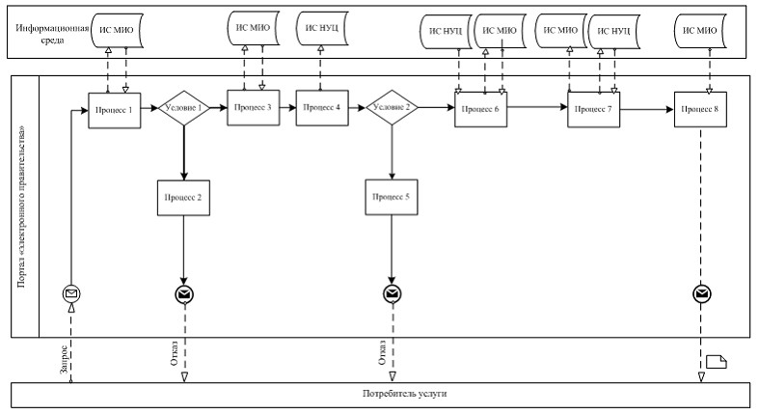

**Диаграмма № 2 функционального взаимодействия**  
**при оказании частично автоматизированной электронной**  
**государственной услуги через ЦОН**

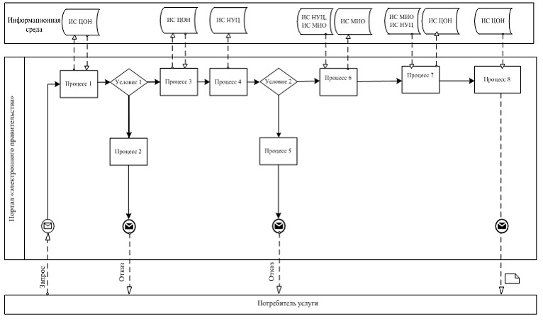

**Диаграмма № 3 функционального взаимодействия**  
**при оказании частично автоматизированной электронной**  
**государственной услуги через ПЭП**

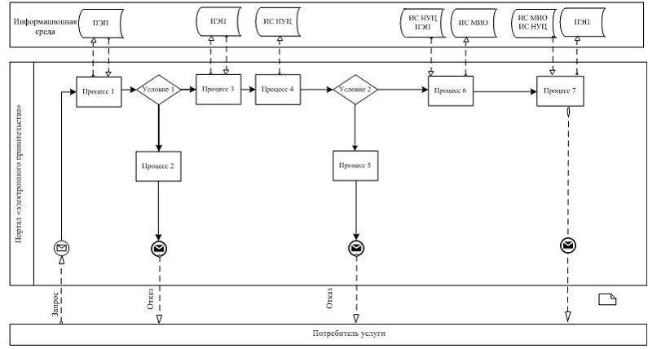
Условные обозначения

|  |  |
| --- | --- |
|  | Сообщение начальное |
|  | Сообщение завершающее |
|  | Сообщение промежуточное |
|  | Простые события завершающие |
|  | Ошибка |
|  | События-таймеры |
|  | Информационная система |
|  | Процесс |
|  | Условие |
|  | Поток сообщений |
|  | Поток управления |
|  | Электронный документ, представляемый конечному потребителю |

Приложение 3          
к регламенту электронной    
государственной услуги     
«Выдача архивных справок»

**Экранные формы на электронную государственную услугу Шаг 1. Выбор государственного органа**

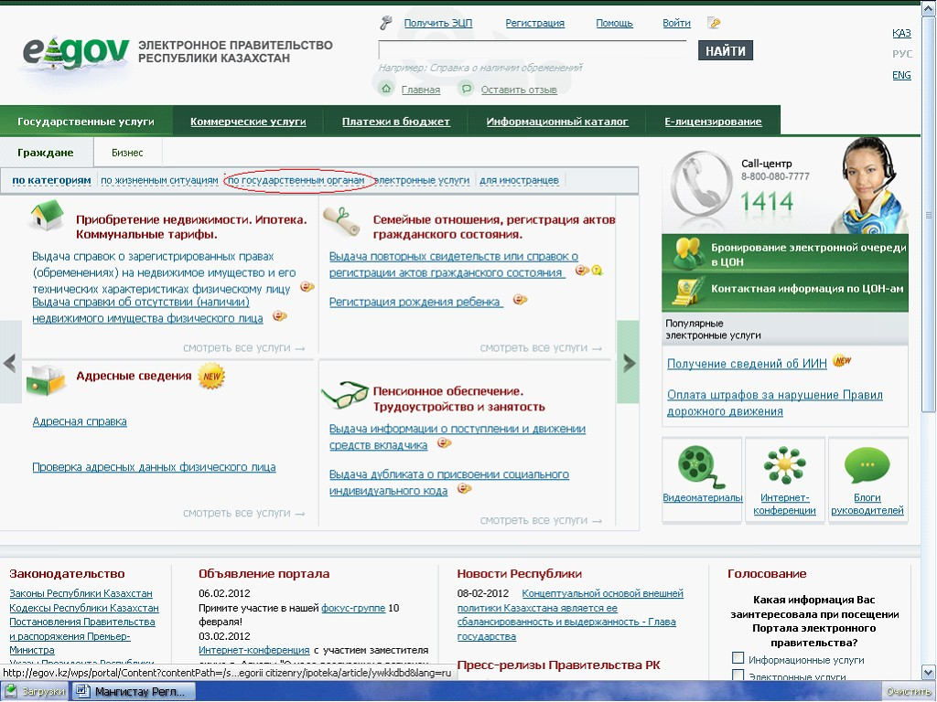

**Шаг 2. Выбор государственной услуги**

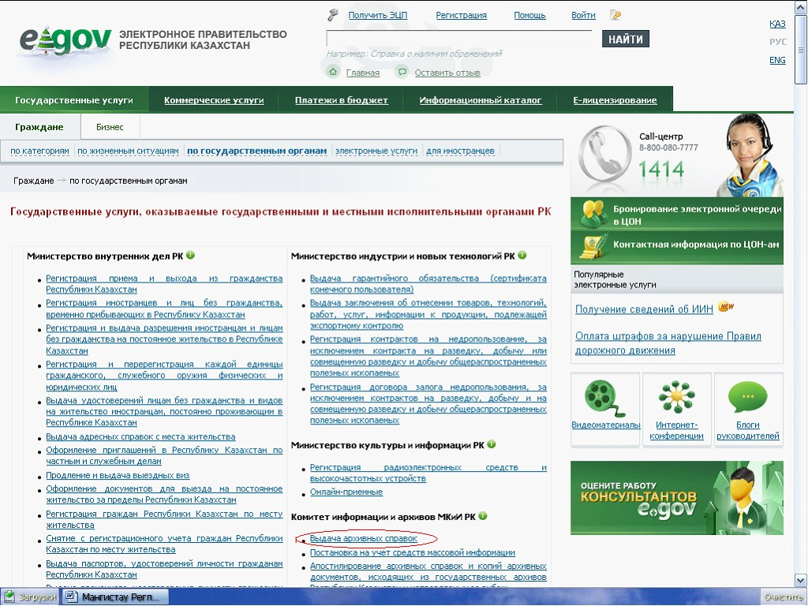

**Шаг 3. Выбор вида государтсвенной услуги**

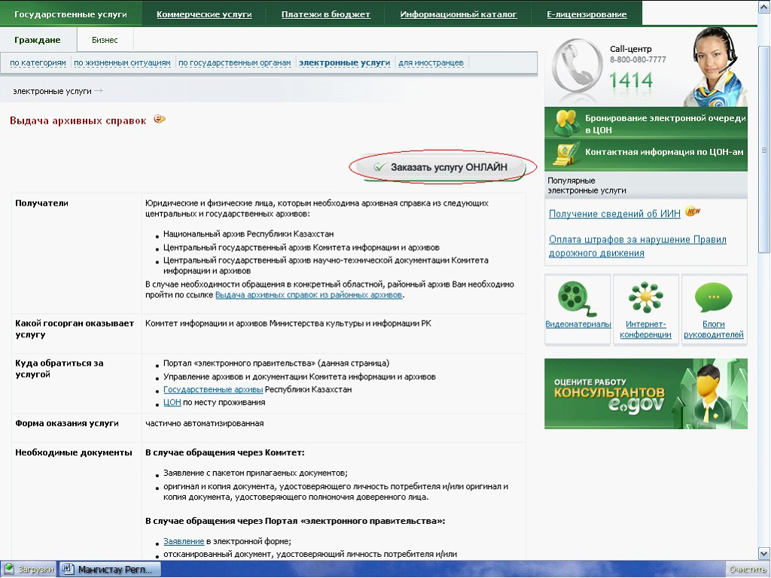

**Шаг 4. Авторизация**

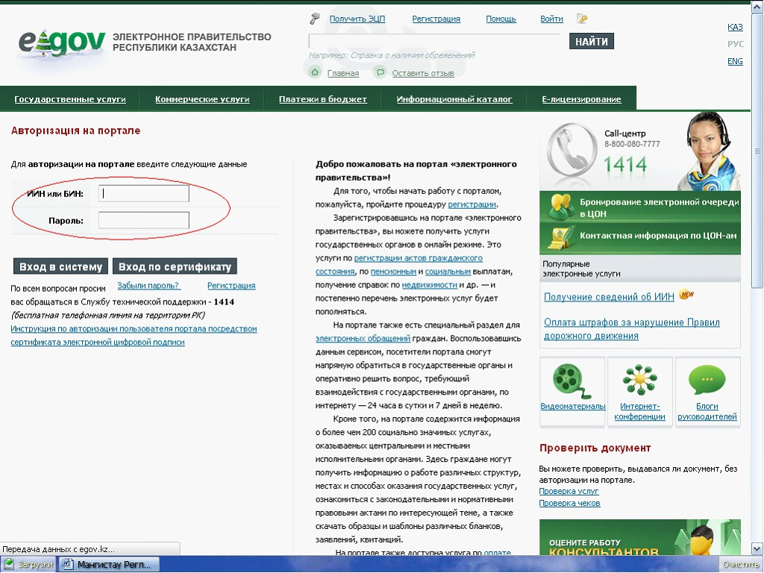

**Шаг 5. Заполнение запроса – ввод данных физического лица**

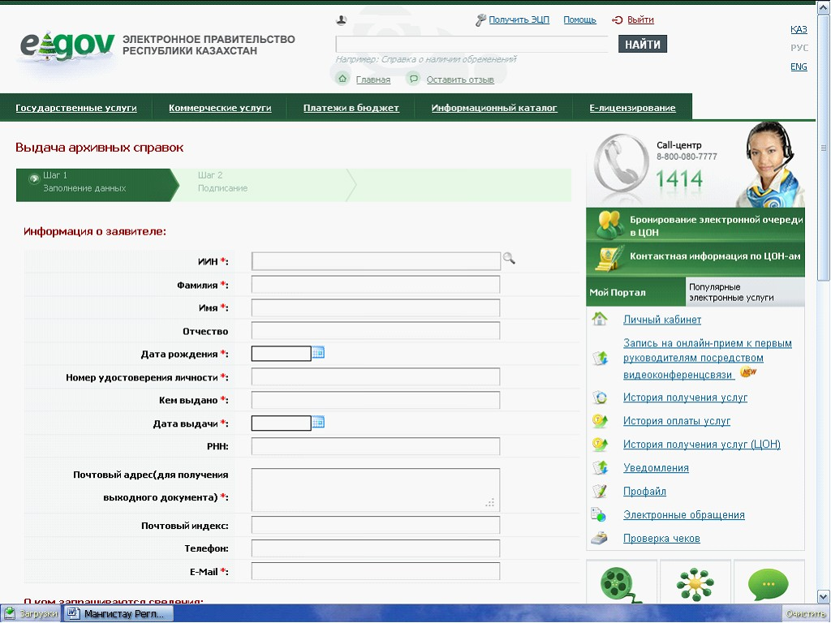

**Шаг 6. Подписание запроса**

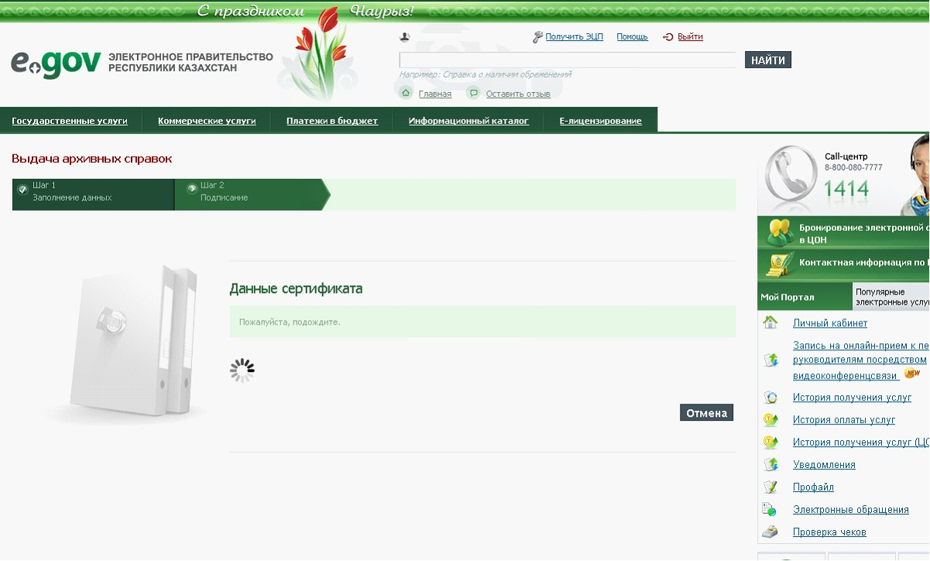

Приложение 4          
к регламенту электронной    
государственной услуги     
«Выдача архивных справок»

**Экранная форма анкеты-заявления на электронную**  
**государственную услугу**

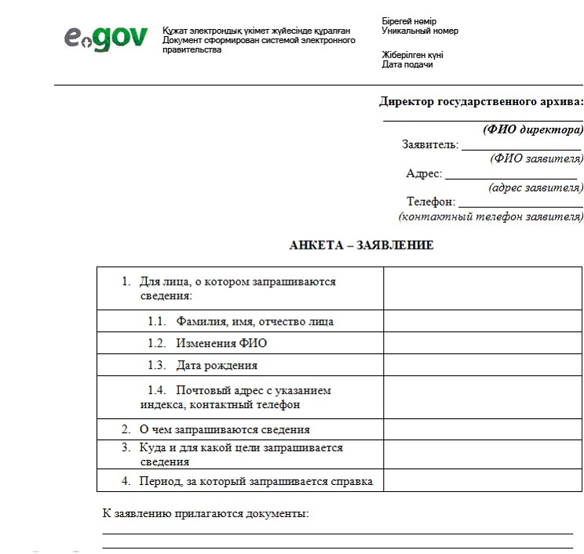

Приложение 5          
к регламенту электронной    
государственной услуги     
«Выдача архивных справок»

**Выходная форма положительного ответа (архивной справки)**  
**на электронную государственную услугу**

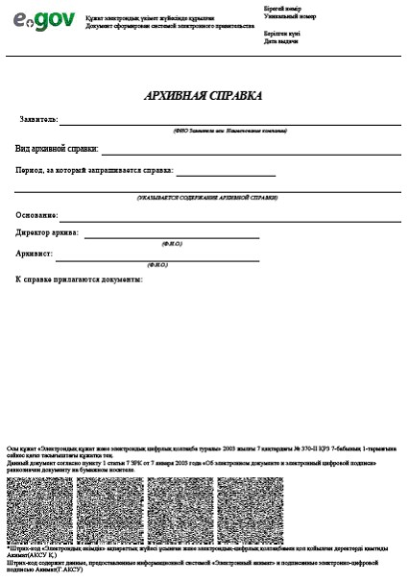

**АРХИВНАЯ СПРАВКА**

Заявитель:  
_____________________________________________________________________  
      (Ф.И.О. физического лица или наименование юридического лица)

Вид архивной справки: _____________________________________________________________________

Период, за который запрашивается справка: _____________________________________________________________________  
_____________________________________________________________________  
                (указывается содержание архивной справки)

Основание:  
_____________________________________________________________________

Директор архива:  
_____________________________________________________________________  
                                (Ф.И.О.)

Архивист:  
_____________________________________________________________________  
                                (Ф.И.О.)

К справке прилагаются документы: ____________________________________  
_____________________________________________________________________  
_____________________________________________________________________  
_____________________________________________________________________

Приложение 6          
к регламенту электронной    
государственной услуги     
«Выдача архивных справок»

**Форма анкеты для определения показателей**  
**электронной государственной услуги: «качество» и «доступность»**  
**____________________________________________________________**  
**(наименование услуги)**

      1. Удовлетворены ли Вы качеством процесса и результатом оказания электронной государственной услуги?  
      1) не удовлетворен;  
      2) частично удовлетворен;  
      3) удовлетворен.

      2. Удовлетворены ли Вы качеством информации о порядке оказания электронной государственной услуги?  
      1) не удовлетворен;  
      2) частично удовлетворен;  
      3) удовлетворен.

© 2012. РГП на ПХВ «Институт законодательства и правовой информации Республики Казахстан» Министерства юстиции Республики Казахстан